


CEPA Castillo de Consuegra AEPA Madridejos
c/ Ctra. de Urda s/n. (Frente a la piscina) Paseo del Cristo, s/n (antiguo IES Valdehierro)
45700. Consuegra (Toledo) 45710 Madridejos (Toledo)
Tfo.: 925 48 06 12 Tfo.: 925463065
Email: 45004880.cea@edu.jccm.es Email: 45004880.cea@edu.jccm.es

RESÚMENES Y EJERCICIOS DE INGLÉS
MÓDULO 3

PRÓLOGO

Estos resúmenes incluyen los contenidos básicos (fundamentalmente gramaticales) necesarios para preparar y superar los exámenes escritos y que están incluidos en la Orden de 94/2017 de 12 de mayo de 2017, de la Consejería de Educación y Ciencia, por la que se regulan en Castilla-La Mancha las Enseñanzas de Educación Secundaria para personas adultas, conducentes a la obtención del Título de Graduado en Educación Secundaria Obligatoria.

No obstante, se recomienda consultar el libro de texto de la Junta de Comunidades de Castilla la Mancha que está colgado en la página web del centro http://www.educa.jccm.es/es/estperadult/estudiar-epa?skipcache=8601103207

- PRESENT SIMPLE
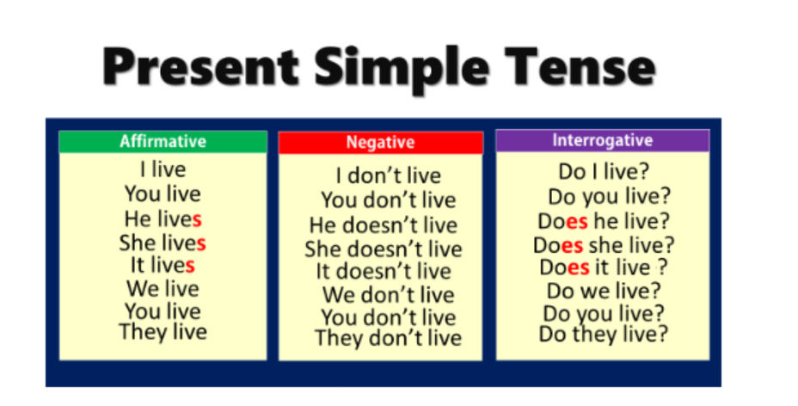
Uso: Indica acciones o situaciones que ocurren de forma diaria o habitual. Ejemplo “I get up at seven o´clock every day” (Yo me levanto a las siete en punto todos los días)
Estructura:
Afirmativa: Sujeto+ verbo en infinitivo (excepto la 3ª persona del singular que añade - s/-es)
Negativa: Sujeto+ don’t /doesn’t+verbo en infinitivo (la 3ª del singular pierde la -s/-es).
Interrogativa: Do/Does+ sujeto+ verbo en infinitivo? (la 3ª del singular pierde la -s/-es).

Notas ortográficas para añadir s/es en la 3ª persona del singular.
- La regla general es añadir –s al infinitivo.
Ejemplo read- reads.
- Los verbos acabados en –s,-sh, -ch, -z, -x,-o añaden –es.
Ejemplo catch- catches.
- Los verbos acabados en –y precedida de consonante cambian a –i y añaden –es.
Ejemplo: fly-flies.
- Los verbos acabados en –y precedida de vocal añaden –s.
Ejemplo: buy-buys.

https://www.youtube.com/watch?v=gZTb7lK6eJg
Expresiones temporales que van en presente simple:
Advebios de frecuencia (van delante del verbo principal y detrás del to be):
- Always (siempre): I always go to school on foot.
- Usually (normalmente): You usually ride your bike.
- Often (a menudo): He often goes to work by car.
- Sometimes (a veces): We sometimes go to bed late.
- Never (nunca): They never work at night.
Expresiones de tiempo (van al principio o al final de la frase):
- Every+ expresión temporal: Ejemplos: every day (todos los días), every year (todos los años), every month (todos los meses).
Jane takes her dog for a walk every day.
- On Mondays/ On Tuesdays…: He plays basket on Sundays.
- In January/ In February…: It doesn’t rain in June.
- In the morning/ in the evening/ in the afternoon: She brushes her teeth in the morning.
- At night: The fox comes at night.
https://www.englisch-hilfen.de/en/exercises/tenses/simple_present_s.htm
http://www.englishpedia.net/my-grammar/simple-present-tense/exercises/simple-present-time-expressions-exercises.html

https://agendaweb.org/exercises/verbs/present/negative-write-3.htm

https://agendaweb.org/exercises/verbs/present/questions-write.htm

DAILY ROUTINES
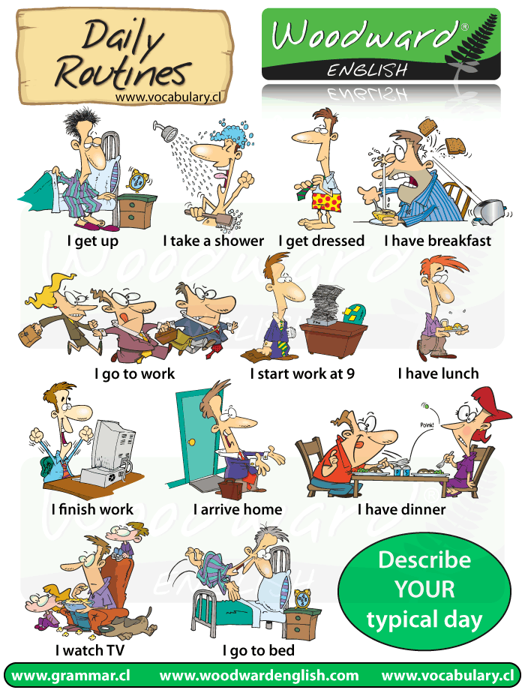
https://www.youtube.com/watch?v=zNDIhOXy3IU&feature=youtu.be

READING

Life in the City is wonderful; there are shows, cinemas, theatres, museums (there are
hundreds of places to visit), there is anything you think of in a big city like London.

People in the city are wonderful, they are wherever you go and everyone seems to do
whatever they like. That is the spirit of a city: freedom. London is the land of
opportunities, in every sense; there are a lot of job offers (from waiters or receptionists
to corporation managers). There are people from all around the world in London; some
are there on holidays, and some go there to live.

London is a huge city, it is in the South of England and it is the biggest city in the UK. It
usually rains a lot in winter but in summer the weather is nice and warm.

The City Centre is the most wonderful place, people go there only to have a walk along
the streets and look at the shop windows.

Answer the following questions:

a) Which places can you visit in London?
b) Which is the spirit of London?
c) What's the weather like in London?
d) What do people usually do in the City Centre in London?

- PRESENT CONTINUOUS
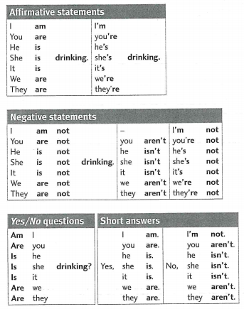
Uso: Indica acciones que estamos haciendo en este mismo momento. Ejemplo “I am reading a page now” (Yo estoy leyendo una página ahora).
Notas ortográficas para añadir –ing
- En general, añadimos –ing al infinitivo. Ej. Work-working/ study-studying.
- Si el verbo acaba en –e se le quita para añadir –ing. Ej. Live-living.
- Si el verbo acaba en –ie, cambia esta terminación a -y y añade –ing. Ej. Die-dying.
- Si el verbo tiene una sílaba con consonante-vocal-consonante o dos sílabas con el golpe de voz en la 2ª, doblan la última consonante al añadir –ing. Ej. Run-running
Nota: Los que terminan en –y, -x, o –w no la doblan. Ej: fix- fixing
Expresiones temporales que van en presente continuo:
- Now: ahora
- At this moment: en este momento.
- Tonight: esta noche.
- Today: hoy.
https://www.youtube.com/watch?v=oBbJNjjSYBo
https://www.gamestolearnenglish.com/fast-phrases/ (verbs 1- verbs 10)

- PRESENT SIMPLE AND PRESENT CONTINUOUS
PRESENT SIMPLE | PRESENT CONTINUOUS
Adverbs of frequency  Always, usually, often, sometimes, hardly ever, never.  Other time expressions  Every day, every week, every year, every Thursday…  On Mondays, Tuesdays…  Once a / Twice a / Three times a …week /month/ year..  In the morning / spring/ November…  At the weekend, at night…  Usos  - Hábitos I usually go to the gym  - Situaciones permanentes I live in London. | Now  Right now  At the moment  Today  This week / month / year…  Tonight, tomorrow…  Next week / month…  Usos  - Acontecimientos que están ocurriendo I’m learning English..  - Planes futuros We are having an exam next Friday.
https://www.youtube.com/watch?v=VP8MRGAjgAs
LISTENING
https://learnenglishteens.britishcouncil.org/skills/listening/beginner-a1-listening/library-giving-personal-information
Lucy: Hello.
School librarian: Hello, what’s your name?
Lucy: My name’s Lucy.
School librarian: And what’s your _____________, Lucy?
Lucy: Moore.
School librarian: Can you _____________ that?
Lucy: M-O-O-R-E.
School librarian: Thank you. What _____________ are you in?
Lucy: Class 1B.
School librarian: Class 1B. And how_____________ are you, Lucy?
Lucy: I’m 13.
School librarian: Have you got a_____________?
Lucy: Yes, here you are.
School librarian: Thank you ... OK, thank you, Lucy. Here’s your school library card.
Lucy: Thanks. Bye.
School librarian: Goodbye.

- LOVE, LIKE, DISLIKE, HATE+ ING
En inglés podemos utilizar los siguientes verbos seguidos o bien de un sustantivo o pronombre o bien de un verbo acabado en –ing:
love (encantar), like (gustar), dislike (no gustar), hate (odiar).
Ejemplo: I love going to the cinema (Me encanta ir al cine)
Aquí el verbo “love” va seguido de un verbo acabado en –ing.
I hate Maths (Yo odio las matemáticas). En este caso el verbo “hate” va seguido de un sustantivo.
También podemos decir I hate them (Yo las odio). En este caso el verbo “hate” va seguido de un pronombre personal en función complemento.
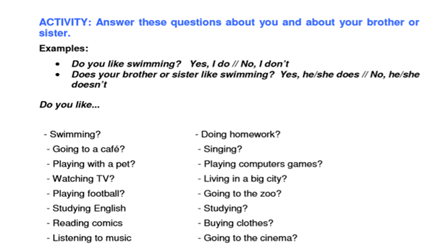

- NEED, WANT, HOPE+ TO+ INFINITIVE
Podemos utilizar los siguientes verbos para expresar necesidades y deseos: “need” (necesitar),” want” (querer) y “hope” (esperar de tener esperanza). Cualquiera de estos verbos puede ir seguido o bien de un sustantivo o pronombre. Ejemplo: I want an aspirin (Yo quiero una aspirina) o bien de un verbo en infinitivo con “to”. Ejemplo: I hope to pass this exam (Espero aprobar este examen) o seguido de un probonbre personal función complemento. Ejemplo: I need him (Yo lo necesito).

- LEISURE AND FREE TIME ACTIVITES
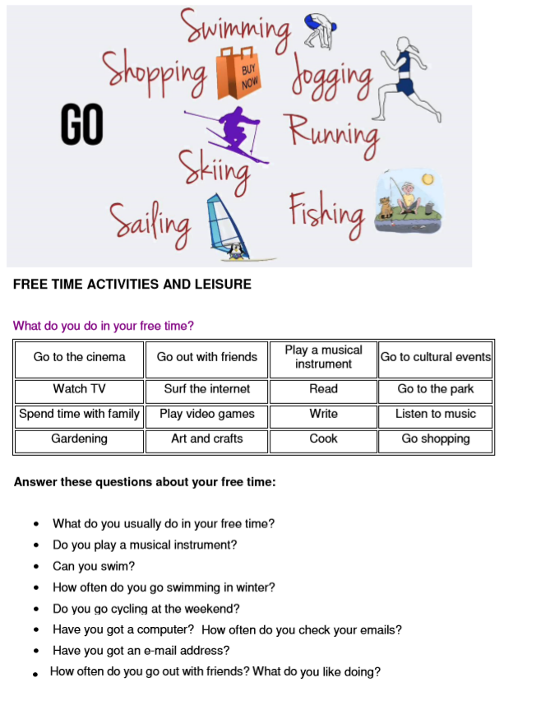

- THE COMPARATIVE

COMPARATIVO DE IGUALDAD: (TAN……..COMO):
as+adjetivo+as.
Susan is as tall as me (Susan es tan alta como yo).

COMPARATIVO DE INFERIORIDAD (MENOS…….QUE):
less+adjetivo+than.
Peter is less tall than her (Peter es menos alto que ella).

COMPARATIVO DE SUPERIORIDAD (MÁS……QUE)
Se utiliza para indicar que algo o alguien es más de algo que otro. Susan is taller than you (Susan es más alta que tú).

Estructura
- Adjetivos cortos (de una sílaba y algunos de dos) añaden –er.
Ejemplo: slow-slower than (lento-más lento que)
- Adjetivos acabados en –e, sólo añaden –r.
Ejemplo: cute-cuter than (mono-más mono que).
- Los adjetivos de 1 sílaba que acaban en consonante-vocal-consonante doblan la última consonante al añadir la terminación –er.
Ejemplo: hot-hotter than (caliente-más caliente que)
- Adjetivos de dos sílabas acabados en “y”, quitan la “y” y añaden “-ier”.
Ejemplo: noisy- noisier than (ruidoso- más ruidoso que)
- Adjetivos de 2 sílabas o más anteponen “more”.
Ejemplo: intelligent-more intelligent than (inteligente-más inteligente que)

- Hay un grupo reducido de adjetivos en inglés que no siguen estas reglas y por eso se llaman irregulares (cambia su forma por completo).
Ejemplos:
Good- Better than (bueno- major que)
Bad- Worse than (malo- peor que)
Far- farther /further than (lejos- más lejos que)
https://www.english-zone.com/spelling/comp5.htm
https://fog.ccsf.edu/~mbibliow/comparative3-5.html

- THE SUPERLATIVE

El adjetivo en grado superlativo expresa la cualidad en su grado más alto. No comparamos dos si no uno/a entre todos/as los/las demás.
Su formación en lengua inglesa sigue los mismos apartados que en el comparativo de superioridad.Lo único que cambian son las terminaciones. Por lo tanto tenemos los siguientes casos:

Estructura

- Adjetivos cortos (de una sílaba y algunos de dos) añaden -est.
Ejemplo: slow- the slowest (lento-el más lento)
- Adjetivos acabados en –e, sólo añaden –st.
Ejemplo: Cute-the cutest (mono-el más mono).
- Los adjetivos de 1 sílaba que acaban en consonante-vocal-consonante doblan la última consonante al añadir la terminación –est.
Ejemplo: Hot- the hottest (caliente-el más caliente)
- Adjetivos de dos sílabas acabados en “y”, quitan la “y” y añaden “-iest”.
Ejemplo noisy- the noisiest (ruidoso- el más ruidoso)
- Adjetivos de 2 sílabas o más anteponen “the most”.
Ejemplo intelligent-the most intelligent (inteligente-el más inteligente)

- Hay un grupo reducido de adjetivos en inglés que no siguen estas reglas y por eso se llaman irregulares (cambia su forma por completo).
Ejemplos:
Good- the best (bueno-el mejor)
Bad- the worst (malo- el peor)
Far- the farthest/ the furthest (lejos- el más lejano)
https://agendaweb.org/exercises/grammar/comparison/comparative-superlative-forms
https://www.ego4u.com/en/cram-up/grammar/adjectives-adverbs/adjectives/exercises

- RELATIVE PRONOUNS

Son pronombres que se refieren a alguna palabra que ha salido antes en la oración, la cual se llama antecedente. Ejemplo “El hombre que vino es mi tío”. El relativo es “que” y el antecedente es “el hombre”. En inglés hay varios pronombres relativos. En este módulo nos centraremos en los más usuales “who, which y whose”.

-“Who” se utiliza cuando el antecedente es una persona.
I know a man. He speaks five languages.
I know a man who speaks five languages.

-“Which” se utiliza cuando el antecedente es una cosa o animal, por ejemplo “ Lisa is wearing a dress. It is very beautiful.
Lisa is wearing a dress which is very beautiful.

-“Whose” se utiliza para personas, animales y cosas pero la diferencia es que además de ser relativo indica posesión. Se traduce por “cuyo/a/os/as”.
I saw a boy. His hair is red.
I saw a boy whose hair is red.

Nota: “Whose” es el único pronombre relativo que va seguido de un sustantivo. “Who” y “which” sólo pueden ir seguidos de un nombre o pronombre seguido de un verbo o de un solo verbo conjugado.
Ejemplos:
The boy who came is charming (seguido de un verbo conjugado) (El chico que vino es encantador).
The dog which Peter bought is small (seguido de un nombre +verbo conjugado) (El perro que Peter compró es pequeño).

https://www.englisch-hilfen.de/en/exercises/pronouns/relative_pronouns2.htm
https://www.ego4u.com/en/cram-up/tests/relative-clauses-1

- PAST SIMPLE
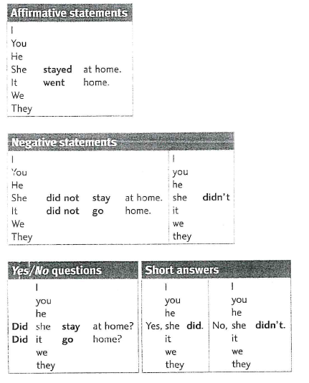
Uso: Indica acciones o situaciones que empezaron y terminaron en el pasado.
Notas ortográficas para añadir –ed a los verbos regulares
- En general, añaden –ed al infinitivo. Ej: Work-worked.
- Verbos acabados en –e sólo añaden –d. Ej. live-lived.
- Los monosílabos terminados en consonante-vocal-consonante doblan esta última. Ej- stop-stopped. (Excepción: -w,-x,-y no doblan. Ej: show-showed)
b) Verbos acabados en consonante+ –y cambian la –y por –i y añaden –ed.
Ej. study-studied. Pero si acaban en vocal+y solo añaden –ed. Ej: play-played.
Expresiones temporales en pasado simple: Las más corrientes son:
- Yesterday: ayer.
- Last+expresión temporal: el pasado/la pasada/los pasados/las pasadas. Ejemplos- last weekend (el pasado fin de semana), last Friday (el pasado viernes)…
- Ago: hace (va al final de la oración y detrás de la expresión temporal). Ejemplo: She died ten years ago (Ella murió hace diez años)
https://www.gamestolearnenglish.com/past-tense-game/
BASIC IRREGULAR VERBS (VERBOS IRREGULARES BÁSICOS)

INFINITIVE | PAST SIMPLE | PAST PARTICIPLE | CASTELLANO
be | was/were | been | ser o estar
break | broke | broken | romper
bring | brought | brought | traer
build | built | built | construir
buy | bought | bought | comprar
catch | caught | caught | coger, agarrar
choose | chose | chosen | elegir
come | came | come | venir
cost | cost | cost | costar
cut | cut | cut | cortar
do | did | done | hacer
drink | drank | drunk | beber
drive | drove | driven | conducir
eat | ate | eaten | comer
fall | fell | fallen | caerse
feel | felt | felt | sentir
find | found | found | encontrar
forget | forgot | forgotten | olvidar
get | got | got | conseguir
give | gave | given | dar
go | went | gone | ir
have | had | had | tener
hear | heard | heard | oír
know | knew | known | saber,conocer
learn | learnt | learnt | aprender
leave | left | left | dejar,abandonar
lend | lent | lent | prestar
lose | lost | lost | perder
make | made | made | hacer (fabricar)
meet | met | met | quedar
pay | paid | paid | pagar
put | put | put | poner
read | read | read | leer
run | ran | run | correr
say | said | said | decir
see | saw | seen | ver
sell | sold | sold | vender
send | sent | sent | enviar
sit | sat | sat | sentarse
sleep | slept | slept | dormir
speak | spoke | spoken | hablar
spend | spent | spent | gastar,emplear
steal | stole | stolen | robar
swim | swam | swum | nadar
take | took | taken | coger, llevar
tell | told | told | contar
think | thought | thought | pensar
understand | understood | understood | entender
write | wrote | written | escribir

11) PAST CONTINUOUS

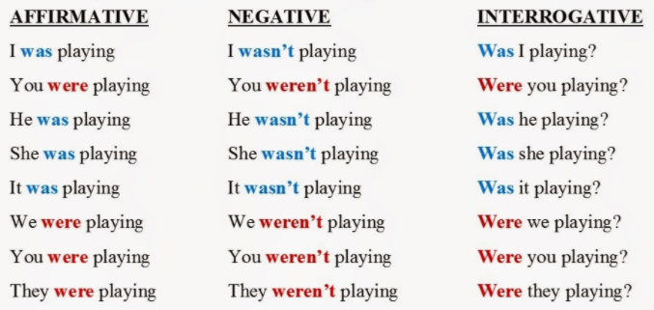
Uso: Acciones que estaban ocurriendo en un momento concreto del pasado.
Susan was watching TV yesterday at 10.00 (Susan estaba viendo la tele ayer a las 10.00).
Notas ortográficas para añadir –ing al verbo
Son las mismas que aparecen en el presente continuo:

12) PAST SIMPLE AND PAST CONTINUOUS

El pasado continuo se usa para una acción en desarrollo en el pasado cuando otra acción la interrumpe. La acción que interrumpe está en el pasado simple.
Las acciones de mayor duración temporal aparecen en pasado continuo mientras que las acciones más breves van en pasado simple.
Ejemplos: She was having breakfast when the phone rang (Ella estaba desayunando cuando el teléfono sonó).
Si las dos acciones tienen una duración más bien larga van las dos en pasado continuo.
The plane arrived while they were playing football (El avión llegó mientras ellos estaban jugando al fútbol).
Susan was listening to music while her brother was watching TV (Susan estaba escuchando música mientras su hermano estaba viendo la tele).

13) DIRECTIONS
Podemos utilizar la siguiente pregunta para que nos indiquen como llegar a un sitio:
- Excuse me, please. How can I get to……….?/ Where is…? (Perdóneme, por favor. ¿Cómo puedo llegar a…?/ ¿Dónde está…?)
Oraciones útiles para responderla son:
- Go straight ahead (sigue recto)
- Turn right at (gira a la derecha en…)
- Turn left at (gira a la izquierda en…)
- Go across (cruza).
- Take the first /second turning on the right/left (Coge la primera/ segunda calle a la derecha/ izquierda)

14) MODAL VERBS (MUST, HAVE TO, MUST’NT, DON´T HAVE TO)

MUST: Significa “deber”. Indica obligación.
I must study harder (Yo debo estudiar más).
Nota: En la 3ª persona singular NO LLEVA “s”
He must come (Él debe venir).

HAVE TO: Significa “tener que”.
Si el sujeto es he/she/it se usa has.
She has to work everyday. (Ella tiene que trabajar todos los días)

DON’T HAVE TO: Significa falta de obligación.
I don’t have to get up early on Saturdays. (No tengo que levantarme temprano los sábados)
She doesn’t have to get up early on Saturdays. (Ella no tiene que levantarse temprano los sábados.

MUSTN´T: Significa “no deber”. Indica prohibición.
I mustn’t smoke in the restaurant (Yo no debo fumar dentro del restaurante).
https://www.englishpage.com/modals/interactivemodal2.htm

READING AND WRITING
My Holiday in Vancouver
My summer holidays are often a little boring, but my summer holiday last year was great– my family and I got onto an airplane and flew to Vancouver! It was our first time to visit Canada. We got up very early almost every day and did lots of really fun and interesting things. On our first day, we visited Stanley Park and the Vancouver Art Gallery. Later in the week, we visited some museums and then got on a special boat to watch whales. It was fantastic! I took lots of photos. Of course, we also visited our cousins who live in Vancouver. One evening, they had a barbeque and we ate at their home. After we finished our food, we invited them to come to our home one day. Unfortunately, we didn’t swim in the ocean because the water was too cold, but we did many other fun things. Finally, after two weeks, before we left Vancouver, my family and I went shopping and bought lots of souvenirs to help us remember our time in Canada. Maybe we can travel again during my next summer holiday. Maybe we can make plans to visit Japan or Brazil!

Write a paragraph about some place you traveled to on holiday.

15) QUANTIFIERS

SOME/ANY
“Some” se utiliza en oraciones afirmativas y significa “algo de, algunos/as”. Puede ir seguido de palabra singular incontable o de palabra plural.
There is some sugar. (Hay algo de azúcar)
There are some boys. (Hay algunos niños)
“Any” va en oraciones interrogativas o negativas.
En negativa se traduce por “nada de, ningunos/as”. Al igual que “some” puede ir seguido de palabra singular incontable o de palabra en plural.
I haven’t got any sugar” (No tengo nada de azúcar).
En interrogativa tiene el mismo significado que “some” (algo de, algunos/as).
Are there any boys in the class? (¿Hay algunos chicos en la clase?)
https://www.english-4u.de/en/grammar-exercises/some-any.htm

HOW MUCH/ HOW MANY
Son pronombres interrogativos cuantificadores. “How much” significa “cuánto/a” y va seguido de palabra singular e incontable
How much milk have you got?” (¿Cuánta leche tienes?).
“How many” significa “cuántos/as” y va seguido de palabra en plural.
How many aspirins are there on the table? (¿Cuántas aspirinas hay encima de la mesa?)
https://www.englisch-hilfen.de/en/exercises/confusing_words/much_many4.htm

16) COURTESY FORMS:
En inglés, las fórmulas de cortesía se utilizan constantemente. Siempre debemos saludar, corresponder a los saludos, pedir las cosas por favor, dar las gracias, despedirnos correctamente, etc.
A continuación vamos a ver las más usuales en algunas situaciones de comunicación:

GREETINGS/ SALUDOS

Hello! How do you do? Hola, ¿Qué tal está usted?
Good morning! Buenos días
How do you do? ¿Qué tal está usted? (se responde con esta misma pregunta)
I’m fine, and you? Bien ¿Y usted?
Good afternoon! Fine, thanks. Buenas tardes. Bien, gracias.
Good evening! Buenas noches
How are you? ¿Qué tal estás?
Very well, thanks. Muy bien, gracias.

FAREWELLS / DESPEDIDAS

Goodbye! Bye! Adios
See you soon. Hasta pronto.
See you! Hasta luego!

APOLOGISES / DISCULPAS

Pardon? ¿Perdón?
(queremos que nos repitan algo que no hemos oído o no hemos entendido)
Excuse me! Perdóneme.
(pedimos permiso para pasar o queremos llamar la atención de alguien)
I’m sorry / Sorry! Lo siento
(pedimos disculpas por algo que hemos hecho mal)

WHEN YOU DON’T UNDERSTAND
I don’t understand No entiendo
Could you repeat, please? ¿Podrías repetirlo, por favor?
Sorry? ¿Perdón?

ACCEPTING EXCUSES / ACEPTAR EXCUSAS

Not at all en absoluto
Nevermind no importa
No problem sin problema
Don’t worry no te preocupes.

SHOWING INTEREST / MOSTRAR INTERÉS

Really?¿De verdad?
Oh, I see! Oh! Ya veo.
I know what you mean. Sé lo que quieres decir.

17) HOW TO WRITE A LETTER

- Nuestra dirección va en la esquina superior derecha. Se escribe al revés que en español, es decir, primero va el número de la calle, luego el nombre de la calle y por último la palabra calle, avenida, etc. Si es una carta de presentación que acompaña a
Un curriculum vitae para solicitar trabajo también podemos
incluir teléfono o email de contacto.
- Debajo de la dirección se pone la fecha.
- En una carta formal de negocios (incluidas las de presentación que acompañan a un curriculum vitae) se pone la dirección del destinatario en el lado izquierdo y una línea por debajo de nuestra dirección.
- Debajo de la dirección del destinatario va el saludo, que se pone al lado izquierdo, empezando por Dear (Estimado/a). Si no conocemos el apellido del destinatario/a, se pone Dear Sir (Estimado Señor) o Dear Madam (Estimada Señora). Si
conocemos el apellido ponemos Dear Mr+apellido (para hombre) y Dear Ms+apellido (para mujer)
- La primera línea de la carta va debajo del saludo.
- Para finalizar la carta usaremos Yours faithfully (Suyo/a fielmente) cuando el saludo era Dear Sir o Dear Madam. Sin embargo si el saludo era Dear Mr+apellido o Dear Ms+apellido utilizaremos para despedirnos Yours sincerely (Sinceramente suyo/a).
- En cartas informales (dirigidas a amigos o familiares) se puede utilizar el nombre de pila al saludar y en la despedida podemos poner “kisses” (besos) o “yours” (tuyo/a). En estas cartas no se pone la dirección del destinatario.

EJERCICIOS

- Fill in the gaps with the present simple of the verbs in brackets. The underlined words may help you. (Completa con el presente simple de los verbos entre paréntesis. Las palabras subrayadas te pueden ayudar).

- ……………………..they ……………………. (walk) to school?
- Susana never …………………………….. (listen) to the radio.
- David …………………………………………… (not take) the bus to work.
- The children …………………………………….. (not go) to school at the weekend.
- …………………you ……………………….(work) in a bank?
- Eva …………………………….. (study) Swedish.
- ……………………..your aunt……………………..(sleep) well?
- The woman………………………...(practice) French at night.
- My friends……………………………………..(not/know) how to operate that machine.
- ……………………….your father………………………(work) near here?
- We…………………………….(enjoy) lying under the sun.
- Tom and Susan……………………………….(help) many people.

- Fill in the gaps with the present continuous of the verbs in brackets. (Completa con el presente continuo de los verbos entre paréntesis).
- I ………………………………………..(try) to understand him now.
- ……………………he……………………..(play) football?
- The boys…………………………………(not/ do) well in their exams at this moment.
- They …………………………(run) in the park.
- My boyfriend………………………..(fly) to Manchester today.
- The man…………………………………..(rehearse) the play at home tonight.
- Tom and Sally………………………………….(wait) for the bus now.
- She ………………………….(have) an exam at the moment.

- Complete the following sentences with a verb (infinitive or gerund) or a noun after the verbs conveying likes/wishes. (Completa las siguientes oraciones con un verbo en infinitivo o gerundio o un sustantivo detrás de los verbos que indican gustos/deseos)
- I hate………………………..
- I and Tom love……………………………
- My parents don´t like………………………………….
- They need……………………………..
- We want…………………………….

- Complete the following chart with the comparative of superiority and the superlative of each of these adjectives (Completa el siguiente cuadro con el comparativo de superioridad y el superlativo de cada uno de estos adjetivos)
POSITIVE | COMPARATIVE | SUPERLATIVE
Far
Hot
Ugly
Beautiful
Good
Cute

- Fill in the gaps with the appropriate relative pronoun. The underlined words give you the clue (Completa los huecos con el pronombre relativo apropiado. Las palabras subrayadas te dan la pista)(3 puntos: 0,5 cada hueco)
- Tom,.................lives upstairs, is working with me.
- This is the book..................I lent her.
- Sue,.....................dog is strange, lives in Madrid.
- The dog .....................I like most is Peter´s .
- I am studying with Susan.....................is a hard student.
- Can you reach the box( la caja)....................is on the shelf?

- Fill in the gaps with the past simple or the past continuous of the verbs in brackets. The underlined words may help you. (Completa con el pasado simple o el pasado continuo de los verbos entre paréntesis. Las palabras subrayadas te pueden ayudar).(4 puntos: 0,5 cada hueco)

- While he _____________________ (swim) in the sea, I was having a shower.
- When I ____________________ (go) into the room, the sun was shining.
- I was smoking a cigarette when it ____________ (begin) to rain.
- While she was having breakfast, her boyfriend________________(do) his homework.
- Tom and I were having a drink when a woman ____________(fall) on the floor.
- I was singing while he _____________ (dance).
- While we _______________________ (wait) for the bus, someone stopped to ask me where the church was.
- When my sister and I _______________ (arrive), my brother was doing his homework.
- They _____________________ (not do) his homework while we were listening to the radio.

- Translate into English the following sentences. Traduce a inglés las siguientes oraciones.
- Gira a la izquierda:
- Sigue recto:
- Coge la primera a la derecha:
- Cruza:

- Fill in the gaps with the suitable modal verb (must, mustn´t, have to, don’t have to). Completa en los huecos con el modal apropiado (must, mustn´t , have to, don’t have to).
- You ………………..turn on the central heating. It automatic. (Tú……………….. que encender la calefacción. Es automatico).
- You..................................cross the roads without looking. It’s dangerous. (Tú……………………cruzar las carreteras sin mirar. Es peligroso).
- A shop assistant...............................deal with the public. (Un dependiente.............................. tratar con el público.)
- Sorry, I ..................................go now. I don’t want to be late.cross the roads without looking. It’s dangerous. (Lo siento, ……………………irme ahora. No quiero llegar tarde.).
- We ..................................wear a uniform at our school. (Nosotros ..................................llevar un uniforme en nuestro colegio.)
- You......................................speak during the conference. It is forbidden. (Tú…..............hablar durante la conferencia. Está prohibido)
- There is a note on that building warning you not to jump over the fences or you will be punished. You…………………..jump over them (Hay una nota en ese edificio
avisándote de que no saltes por encima de las vallas o serás castigado.
Tú…………………………………..saltarlas.)
- Oh! Look what you have done to my shirt with the bleach!. You…………………………be more careful with the washing up next time (¡Oh! ¡Mira lo que has hecho a mi camisa con la lejía! Tú………………………………..ser más cuidadosa con la colada la próxima vez).

- Fill in the gaps with the appropriate quantifier (how much/ how many/ some/ any/ much/many). Completa en los huecos con el cuantificador apropiado (some/ any/ much/many).(3 puntos: 0,5 cada hueco)

- There are.......................... people in the room.
- How.................water is there in the jar?
- John doesn´t like...................milk in his coffee.
- How....................students are at school?
- Harry has got ....................sweets in his bag.
- I have got ...................courage to fight him.

- Complete the following sentences with information from the box below (Completa las siguientes oraciones con información de la caja de debajo) (2 puntos: 0,5 cada una)
- You have poured your coffee on your friend´s trousers. What do you say to him?(Has vertido tu café en los pantalones de tu amigo. ¿Qué le dices?.....................................................................................................
- When we want to call someone´s attention we say (Cuando queremos llamar la atención de alguien decimos)………………………….
- When we want to show our interest in something we say (Cuando queremos mostrar nuestro interés en algo decimos)…………………………………….
- If a friend of us has apologized for doing us something wrong we say to him( Cuando un amigo nuestro nos pide disculpas por habernos hecho algo mal le decimos)………………………………………
Nevermind Sorry Excuse me Really?

- Write a text (at least 4 lines) about your past studies or jobs. Use the past simple and the past continuous. The text given below may give you ideas (but don´t copy it!) . Escribe un texto (de al menos 4 líneas) sobre tus estudios o trabajos pasados. Utiliza el pasado simple y el pasado continuo. El texto de debajo te puede dar ideas (pero ¡No lo copies!)
My name is Jane. I started studying Primary Education when I was 6 years old. My studies in Secondary Education started when I was 12 years old and I finished them when I was sixteen.
When I got my degree in Secondary Education I applied for a job to work as a waitress at a pub.
While I was working as a waiter I began to write a book. To my surprise the book was a success and I became a well known writer in my country.

- Fill in the gaps with the suitable word/s in the following letters. Completa en los
huecos con la/s palabra/s adecuadas en las siguiente cartas.

Mi Jardín
15 Ronda de las Vías
Valencia
Spain
Furniture United
56 Soundance
Newbury
TIY 1 UNV 2
30 November 20…
………………. Sir,
We are a company dedicated to the sale and distribution of garden furniture called "Mi Jardín". The company is based in Valencia, Spain. We invite you to visit our web page in English at (NOMBRE WEB), where you will be able to appreciate our product lines.
We are interested in the garden products you have advertised in the publication "Gardens Today" of March 20th especially "Garden benches in pine". We should be grateful if you could send us your wholesale price list by email. Please advise of per unit cost for 10 items. Is a discount offered for frequent orders? Do you ship abroad? If so, please advise of the shipping cost to Valencia, Spain.
We look …………………………. to doing business with you in the near future.
Yours …………………………….,
Francisco Gómez (Sales department)
B)
48 Madison Street
London
WIB GHD
March 19 20…
……………………..Josh,
Thanks for putting me up last weekend.It was good to see you again.
One thing. I left a pair of jeans behind in my bedroom. Do you think you could
send them on to me? I´ll pay for the postage next time I see you.
Thanks again.
……………………
Jane

